Tous à vélo au campus

 Beaufays → Sart Tilman (B6)

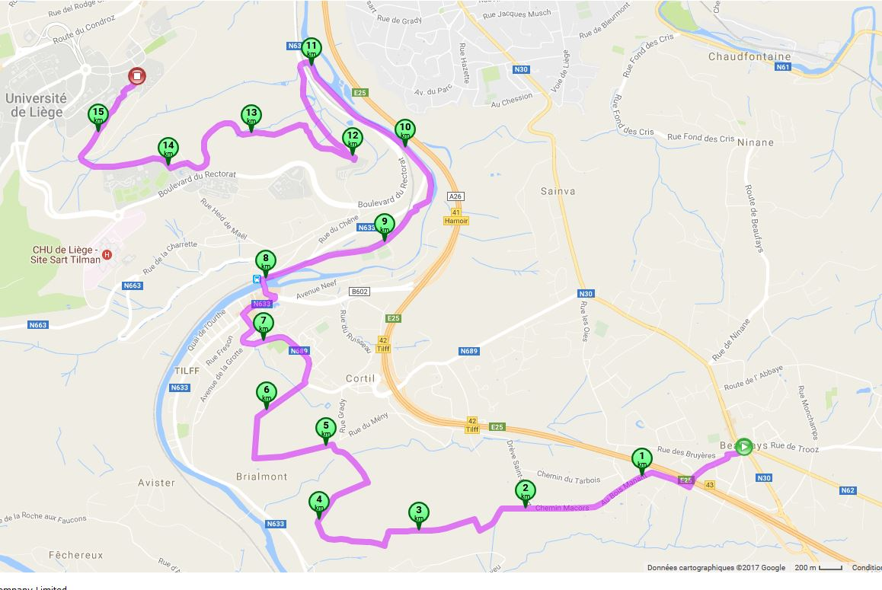

Détails : http://www.bikely.com/maps/bike-path/beaufays-sart-tilman

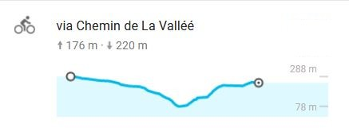

Commentaire de l’auteur : « itinéraire à partir de la place de la Bouxhe à Beaufays. Ensuite, trajet via le bois du Boubou, l'abbaye de Briamont, le RAVeL de Tilff vers Liège jusqu’au passage à niveau n°6, la montée vers le château de Colonster par les bois du Sart Tilman et le chemin de la Vallée ». A.B.

